Cours de psycho cognitive

Etudiante en psycho, je publie mes cours de psychologie cognitive (première année, premier semestre, année 2004, cours de M. Bonnet, ULP Strasbourg I) pour les étudiants autant que pour les curieux...

10 janvier 2005



INTRODUCTION
La psychologie cognitive est une discipline à la fois récente (développement à la fin de la 2de guerre mondiale) et ancienne. Elle concerne la cognition (acquisition, traitement, conservation, récupération, utilisation des connaissances). Les questions qu'elle se pose sont anciennes, elles concernent les activités mentales. C'est la manière de les aborder qui est nouvelle : on recourt principalement à l'expérimentation pour apporter des preuves.
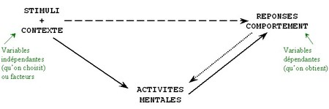
Cognition : acquisition, traitement, conservation, récupération, utilisation des connaissances par un sujet naturel ou artificiel. Son étude a pour objet de décrire, d'expliquer et le cas échéant de simuler les principales dispositions et capacités de l'esprit humain. Son étude peut concerner l'homme, les animaux ou les systèmes artéfactuels (ordinateurs).
Perception, traitement de l'information
La perception est l'ensemble des mécanismes de traitement des informations sensorielles extéroceptives (les cinq sens) et proprioceptives (perception de l'activité propre du corps) qui permet à un organisme vivant d'acquérir des connaissances sur son environnement et sur son activité propre, d'y agir en contrôlant ses actions de manière à assurer sa survie et son adaptation à cet environnement.
Etapes de traitement de l'information
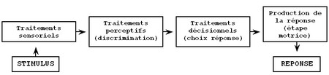
Cette série de traitements prend du temps. L'immédiat n'existe pas.
Posté par OrangeCannelle à 22:07 - Rétroliens [0] - Permalien [#]

1. cognitions et perceptions
1. Problématique
Une perception est ressentie comme immédiate. En réalité, le temps stimulus-réponse dure quelques dizaines de ms. C'est le temps de réaction TR. Il est proportionnel à la complexité des traitements.
La perception est une reconstruction d'une réalité nécessaire à notre survie.

L'information
L'information est l'ensemble des signaux qui sont le support des messages. Dans la théorie de l'Information (Shannon), c'est une quantité qui réduit l'incertitude.
INFORMATION (signes, code) ≠ MESSAGE (interprétation).
L'expérimentation

Le but de l'expérimentation en psychologie est de provoquer un comportement dans des conditions spécifiées selon une consigne donnée pour tester la validité d'une hypothèse.
Facteurs : ce sont les variables indépendantes choisies par l'expérimentateur pour provoquer un comportement.
Variables dépendantes : comportement de réponse du sujet.
Derrière toute expérience, il y a un contrôle de tous les facteurs mis en jeu.
Temps de réaction et traitement de l'information
> TR simple (appuyer sur un bouton si stimulus lumineux apparaît) : 160 ms
> TR simple + incertitude spatiale (appuyer sur un bouton si stimulus lumineux apparaît à gauche ou à droite) : 175 ms
> TR de choix (appuyer sur le bouton qui est du même côté que le stimulus lumineux) : 200 ms
> TR de choix + orientation (un bouton correspond à une certaine orientation de la barre lumineuse) : 280 ms
> TR catégorisation (un animal et un véhicule sont affichés : le sujet doit appuyer sur le bouton du côté de l'animal) : 320 ms
Interprétation de ces résultats
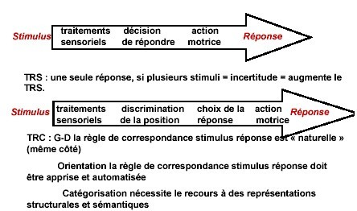
Les TR observés sont grands à l'échelle de l'organisme, car différents traitements de l'information doivent être effectués.
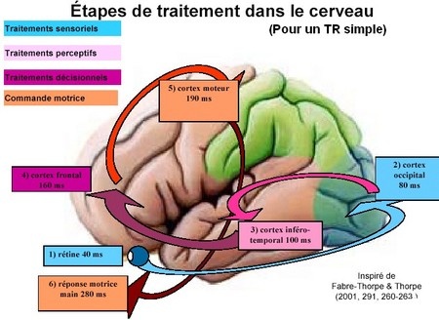
Les traitements perceptifs sont totalement non-conscients.
Pour le même stimulus, le temps de réaction et la réponse varient d'un sujet à l'autre et d'un essai à l'autre. Les mesures regroupées sont donc des moyennes.

2. Méthodes d'étude de la perception

> Méthode comportementale : la psychophysique
> Méthode comparative : la neuropsychologie (comparer les comportements d'un sujet sain à ceux d'un sujet porteur de lésions cérébrales)
> Méthodes des neurosciences :
> Imagerie cérébrale
> Provocation de lésions chez l'animal
> Neurophysiologie cellulaire
> Modélisation : interprétation par fabrication d'un modèle plus ou moins simplifié

La psychophysique

Discipline inventée au milieu du XIXème siècle, qui étudie quantitativement les relations stimulation-sensation.
Ses principales mesures sont :
> Seuil de détection
> Seuil de discrimination
> Théorie de la détection du signal
> Méthodes d'échelonnage
> Temps de réaction

Le seuil de détection
C'est la limite, définie statistiquement, de la perception de la présence d'une stimulation.
A bien différencier de l'identification, qui est la reconnaissance de ce qui est présenté.

La discrimination
Exemple : on demande au sujet lequel des deux stimuli lumineux présenté est le plus intense. Il est obligé de choisir, n'a pas le droit de dire que les deux signaux sont également intenses.
L'un des stimuli est toujours de même intensité : c'est le stimulus étalon. L'autre est plus ou moins intense selon les essais, c'est le stimulus de comparaison.
Le seuil différentiel est la différence des deux intensités perçue dans 75% des cas. Si on perçoit la différence entre deux stimuli dans 75% des cas, on atteint le seuil différentiel.
Le point d'égalisation subjective PES est la valeur du stimulus de comparaison qui est aussi souvent jugée plus grande que plus petite que l'étalon.
Cette expérience est plus cohérente si on la couple avec une expérience de temps de réaction (le sujet doit répondre le plus vite possible), car le sujet n'a pas le temps de réfléchir à quelle réponse donner, il n'y a pas d'hésitation. Les réponses sont ainsi le reflet direct des activités mentales.
Méthode d'égalisation
Dans cette méthode de mesure des seuils différentiels, le PES n'est pas toujours égal à la valeur étalon.
Exemple : mesure de l'illusion de Müller-Lyer.
Le segment D de droite est-il plus grand ou plus petit que le segment G de gauche ?
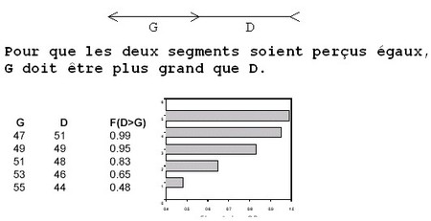

La loi de Weber

Dans des expériences de soupèsement de poids, Weber a observé que le Seuil Différentiel sd était proportionnel à la valeur de l'étalon.
Ex : étalon = 100g >> sd = 10g
>> On différencie 100g de 110gmais pas 100g de 105g.
Le rapport de Weber w est le rapport entre le seuil différentiel sd et la valeur I de l'étalon.
w = sd/I = constante
sd = w.I
Si I augmente, sd augmente.
La loi de Weber ne fonctionne pas pour toutes les intensités.

Départager les facteurs mis en jeu

Dans toute expérience, ce qui est mesuré est une performance. Il reste à l'interpréter.
Question n°1 à se poser :
Est-ce que la performance reflète la tâche prescrite par la consigne ?
La tâche prescrite et la tâche effective peuvent être différentes. La tâche effective se déduit de l'analyse des résultats et ne correspond pas toujours à ce que le sujet dit avoir fait.
Question n°2 :
Quels sont les déterminants de la performance ?
Facteurs sensoriels ? Facteurs plus cognitifs comme les facteurs décisionnels (attitude) ?
Comment séparer les facteurs sensoriels des facteurs décisionnels ?

3. Etapes des traitements perceptifs
La perception n'est pas un simple reflet de notre environnement.
Tout traitement perceptif commence par une étape d'analyse du stimulus, et celle-ci est non consciente, elle nous échappe complètement.
A la base de tous ces traitements, différentes régions du cortex réalisent différents traitements (ex : l'aire de Broca est associée au langage). De plus, il existe des interconnexions entre les différentes régions du cortex.
Au niveau du cortex, on distingue différentes aires :
> À l'arrière, les régions sont concernées par la perception (aires sensorielles) ;
> À l'avant, les régions sont concernées par les décisions et la production de mouvement (aires motrices).

Tous les processus mentaux résultent d'activités nerveuses dans le cerveau.
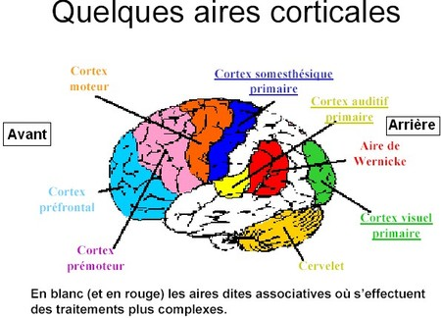
> Le cortex somesthésique (primaire) concerne le corps proprement dit (mouvements, toucher)
> L'aire de Wernicke est l'aire de la compréhension du langage parlé (donner du sens au langage entendu). On note la proximité de cette aire avec l'aire auditive.
> Les régions en blanc sur le schéma sont des régions visuelles associées à des traitements plus complexes de reconnaissance.
> Le cortex moteur est la région où sont élaborés les ordres moteurs (vers le bras, la jambe…).
> Le cortex prémoteur prépare et planifie l'exécution des ordres moteurs. C'est la prise de décision.
Les études de conséquences de lésions ont permis de localiser ces zones.

Modalités sensorielles
Les différentes modalités sensorielles résultent de la spécificité des organes sensoriels qui captent les stimuli.

Modalités extéroceptives
Vue
Audition
Olfaction
Goût
Touchers (pression, vibration, chaud, froid, douleur…)

Modalités kinesthésiques
> La proprioception (informations capitales pour une bonne progression du mouvement et pour la correction, le cas échéant, d'un mouvement mal dirigé).
> Les récepteurs fusoriaux (dans les muscles) informent le cortex somesthésique de la vitesse et de la direction.
> Les récepteurs tendineux (dans les tendons) informent le cortex somesthésique de la force développée.
> Les récepteurs articulaires (dans les articulations) informent le cortex de la position des membres.
> Le système vestibulaire sert à mesurer une accélération (ex : en ascenseur).
> Canaux semi-circulaires : en trois axes, détectent une accélération circulaire
> Otolithes : servent à détecter les accélérations linéaires (ex : Sensation d'être vertical par rapport à l'axe de la gravité).
Au niveau du récepteur arrive une certaine énergie physique qui sera transformée, une fois le récepteur passé, en langage nerveux (potentiel d'action).

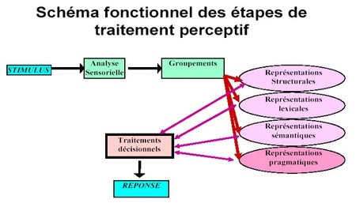
> Seuls le stimulus et la réponse sont des processus observables.
> Analyse sensorielle : décomposition de l'information
> Groupement : fait appel à des connaissances déjà acquises, les représentations.
> Les représentations structurales portent sur la structure de l'objet
> Les représentations lexicales ou phonologiques servent à mettre un nom sur l'objet
> Les représentations sémantiques portent sur fonction, structure, signification de l'objet et les associations avec d'autres objets.
> Les représentations pragmatiques sont la mémoire des gestes et l'automatisation de ces gestes.
> Traitements décisionnels : préparation de la réponse.

Exemple : reconnaissance visuelle d'un carré.

> Analyse : traitements sensoriels précoces.
Chaque neurone du système visuel n'est activé que par la stimulation d'une toute petite région de la rétine : son champ récepteur. Il ne répond que si, dans ce champ récepteur, le stimulus présente des caractéristiques précises, par exemple l'orientation des contours.
Différentes parties de la figure sont donc codées par différentes populations de neurones.
La première étape de traitements est une étape de traitements locaux de certaines caractéristiques physiques du stimulus : orientation des contours, contrastes, taille, stéréopsie (profondeur)…
Ces traitements sont automatiques et ne sont pas accessibles à la conscience.
> Groupements
Des interactions entre neurones et la convergence des informations sur des neurones ayant de plus larges champs récepteurs permettent les groupements et l'extraction de la forme. Pour la plupart, ces groupements sont automatiques. Cependant, les représentations peuvent influer sur ces groupements de manière ascendante (top down : guidage des groupements par nos représentations).
> Interprétation en fonction de nos représentations
Etape proprement cognitive.
Utilisation de nos représentations (connaissances) :
> Structurales (ΔٱО…)
> Sémantiques (« une surface qui a quatre côtés d'égale longueur et quatre angles droits est un carré »)
> Lexicales (nom de l'objet)
Cas ambigus : le cerveau fait deux interprétations différentes (oscillation)
Ex : cube de Necker
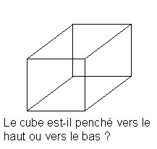
Posté par OrangeCannelle à 23:18 - Rétroliens [0] - Permalien [#]
Contrastes
Les neurones du système visuel répondent non à des intensités lumineuses mais à des contrastes spatiaux : contrastes de luminance ou contraste de couleur.
Exemples : les disques et les carrés centraux sont tous du même gris.
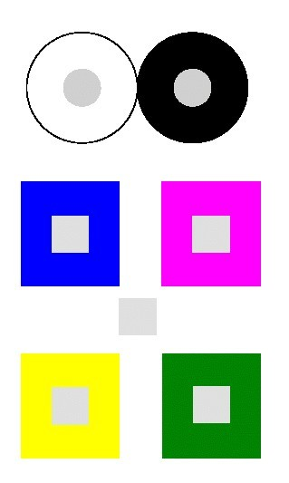
> Entouré d'une surface sombre, le disque paraît plus clair qu'entouré d'une surface claire.
> Entouré d'une surface colorée, le carré gris tend à paraître de la couleur complémentaire.
On peut démontrer que l'entourage d'une surface influe sur la luminosité à l'aide de la méthode d'égalisation (déterminer le seuil de détection).
Contours d'une forme
Pour le système visuel, le contour est toute limite continue entre deux régions.
La continuité peut être « créée » par le système visuel dans le phénomène de la figure de Kanisza.
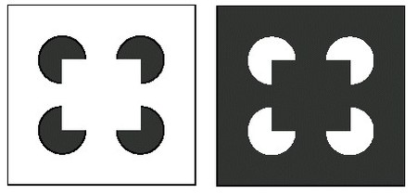
L'illusion n'est pas une erreur, mais le reflet de la manière dont fonctionnent le système visuel et les mécanismes cognitifs.
À gauche, on observe un carré au milieu, qui paraît plus lumineux que celui du fond.
Le système visuel construit des contours et fait apparaître une surface de luminosité différente.
Indépendance des deux effets
Les effets de luminosité et de contours sont indépendants.

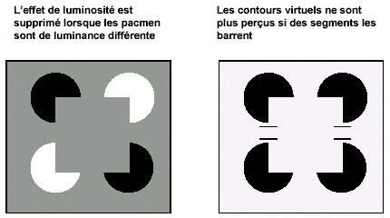
Dans les deux cas, on a supprimé une information dont e système visuel a besoin : prolongation des contours intérieurs du pacman.
Les seuils de détection d'un point lumineux présenté à différents endroits de la figure de Kanisza mesurent l'effet de la présence d'un pacman sur la sensibilité locale, en comparaison de la mesure de ce seuil sur une surface uniforme.
Une augmentation de ce seuil reflète un mécanisme d'inhibition et une diminution de ce seuil reflète un mécanisme de facilitation.
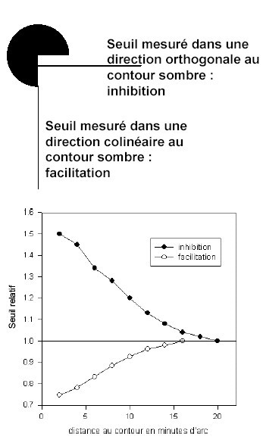
Dans le prolongement d'un contour « réel », il existe une information de contour jusqu'à une certaine distance. Au-delà de cette distance, le phénomène n'est plus perçu.
Deux voies de traitement dans le système visuel
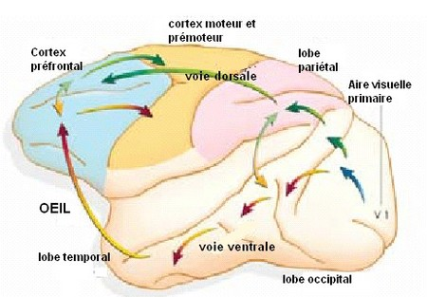
Voie ventrale : reconnaissance, identification des objets.
Voie dorsale : traitement des informations, actions.
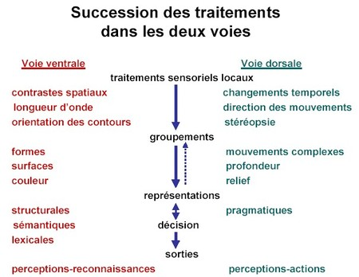
Deux systèmes visuels
Les aires sollicitées sont différentes selon la tâche à accomplir.
On présente un objet et on demande de le nommer : c'est la voie ventrale qui est sollicitée.
On présente un objet et on demande de le saisir : c'est la voie dorsale qui est sollicitée.
Evaluation de la taille d'un objet
Deux voies visuelles
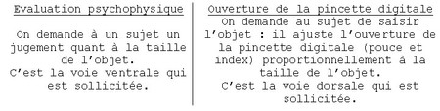

La double dissociation : études neuropsychologiques

> Lésion de la voie ventrale : activité sensimotrice normale, estimation de la taille des objets défaillante.
> Lésion de la voie dorsale : estimation de la taille des objets normale, activité sensimotrice défaillante (l'information visuelle ne suffit pas, le sujet doit toucher pour réussir à saisir).

Percevoir la profondeur, le relief, le volume
La profondeur, le relief, le volume ne sont pas présents dans l'image rétinienne. Le système visuel les reconstruit.
Convergence binoculaire
La convergence est l'angle que forment les axes visuels lorsque l'on fixe un objet. Cet angle est d'autant plus petit que l'objet est éloigné. Ce mouvement des yeux est commandé par des muscles extra-oculaires. Il y a ainsi des signaux proprioceptifs de ces mouvements.
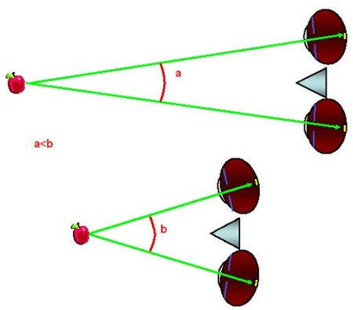
Différenciation interespèces de la stéréopsie
Dans la nature, les prédateurs ont les yeux en position frontale et ont donc un large champ binoculaire, avec en conséquence une large vision stéréoscopique.
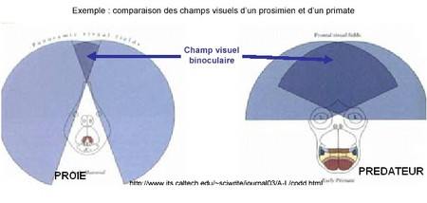
Binocularité et disparité rétinienne
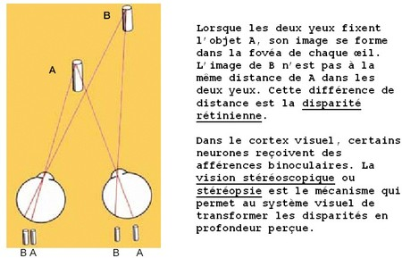
Les cellules binoculaires du cortex combinent les informations de disparité rétinienne pour générer des impressions de profondeur relative (stéréopsie).
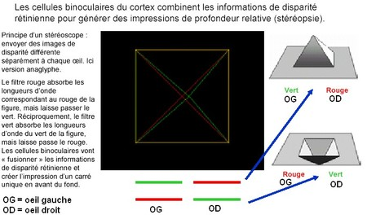
Parallaxe de mouvement
L'observateur fixe un sapin lors d'un déplacement en train : la partie du paysage qui se trouve entre le sapin et lui semble se déplacer en sens inverse du déplacement du train, le sapin semble fixe, et le paysage au-delà du sapin semble se déplacer dans le même sens que le déplacement du train.
Taille angulaire et parallaxe
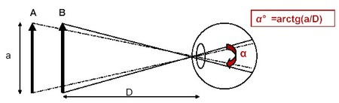
L'objet apparaît plus petit sur la rétine s'il est plus éloigné. C'est la parallaxe monoculaire.
Si les objets A et B se déplacent à la même vitesse physique, v(A)=v(B), mais sur la rétine, v(A)>v(B). La différence des vitesses est l'indice de parallaxe monoculaire signalant la différence des distances (profondeurs) entre A et B par rapport à l'observateur.

Expansion – contraction, flux visuel
Si un objet s'approche, il s'agrandit sur la rétine (expansion), et s'il s'éloigne il rétrécit (contraction).
Indices « picturaux » de profondeur
Représenter un volume sur une surface plane.
> Taille relative
> Perspective linéaire
> Perspective aérienne
> Gradients de texture
> Interpositions (un objet devant l'autre)
> Réflexions
Nous savons représenter le volume car nous avons des connaissances de géométrie optique.
Les «constances»
Dans certaines limites, la taille apparente des objets est indépendante de leur distance à l'observateur et donc de leur taille sur la rétine.
La présence d'indices de distance est indispensable à l'apparition de la constance. Le système visuel corrige les tailles.
Posté par OrangeCannelle à 23:26 - Rétroliens [0] - Permalien [#]

11 janvier 2005

2. les processus mnésiques
On distingue plusieurs types de mémoires :

> En fonction de la durée de maintien
> Mémoire sensorielle (de l'ordre de la ms)
> Mémoire à court terme MCT (20 s)
> Mémoire à long terme MLT (jusqu'à une vie entière)
> En fonction du type de remémoration
> Mémoire explicite (consciente, « se rappeler »)
> Mémoire implicite (non consciente)
Fonctions mnésiques :
> Encodage (mise en mémoire)
> Consolidation
> Récupération (rappel, reconnaissance)
> Oubli (données effacées)

La mémoire sensorielle

L'information du stimulus sensoriel est conservée pendant une durée qui dépasse la durée de présentation. Si l'on présente, après un intervalle variable (ISI), un masque, on perturbera, dans certaines limites, le maintien de cette information.
Expérience : on présente une lettre de l'alphabet très rapidement, et le sujet doit l'identifier.
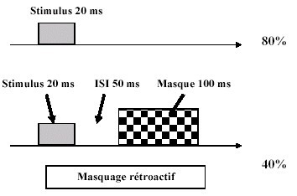
La mémoire sensorielle visuelle garde l'information du stimulus plus de 50 ms, puisque 40% des participants identifient encore correctement la lettre après un ISI de 50 ms et un masquage de 100 ms.

1. Mémoire à court terme MCT et mémoire de travail MT

> La MCT est définie initialement par la durée de maintien des informations (quelques secondes).
> La MCT comporte aussi une limitation quantitative (empan mnésique) : nombre d'éléments qui peuvent s'y maintenir (5 à 7 éléments : Miller, 1950).
> Méthode d'étude : le rappel.
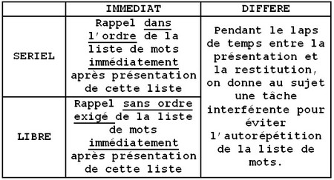
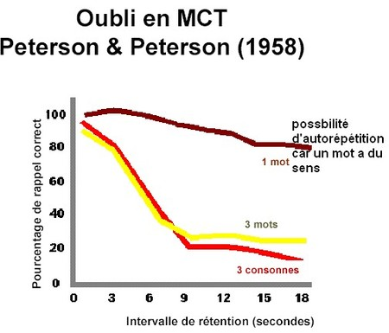
Avec environ 5 éléments, l'oubli s'effectue en 20s dans la MCT.

Effet de position sérielle

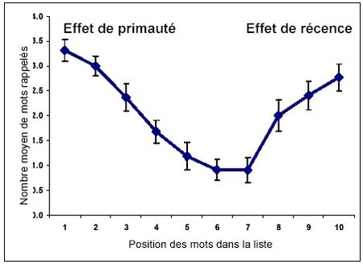
Rappel libre dans cette tâche.
On présente visuellement 100 mots, à une certaine cadence. On demande ensuite au sujet de rappeler les mots.
Les mots du début et de la fin de la liste sont mieux rappelés que ceux du milieu.
Le meilleur rappel des mots du début est appelé effet de primauté et le meilleur rappel des mots de la fin est appelé effet de récence.
L'effet de primauté est dû à l'autorépétition des premiers mots pendant que les suivants s'affichent.
Hypothèse : l'autorépétition fait passer les éléments de la MCT à la MLT.
Vérification :
> On augmente la cadence d'apparition des mots. L'effet de primauté disparaît mais pas l'effet de récence.
> On augmente la longueur de la liste. La tâche d'autorépétition devient difficile, l'effet de primauté diminue et l'effet de récence reste identique.
> On ajoute un délai de rappel et une tâche d'interférence. L'effet de récence diminue mais l'effet de primauté reste identique.
>> L'effet de primauté est donc dû à la MLT. Dans l'effet de position sérielle, l'effet de primauté est attribué à un encodage en MLT, l'effet de récence au maintien des items en MCT.
Réduction de l'effet de primauté :
> Augmentation de la cadence de présentation des items
> Augmentation de la longueur de la liste de mots
Réduction de l'effet de récence :
> Augmentation du délai de rappel (+ tâche d'interférence)
> Présentation visuelle plutôt qu'auditive
Dissociation des deux mémoires (neuropsychologie)

> Si MCT normale et pas d'effet de primauté, atteinte de la MLT (Milner, 1966).
> Effet de primauté normal, déficit MCT, donc MLT normale (Warrington & Shallice, 1969).

L'empan mnésique en MCT est limité par la vitesse d'élocution.
Exemple interlangue pour les chiffres.
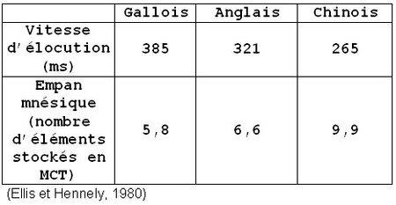

MCT ou MT ?
Nous prendrons ici, et pour simplifier, les désignations MCT et MT comme synonymes.
En fait, ces termes font référence à es modèles légèrement différents ; le premier (MCT) considère cette mémoire temporaire dans ses propriétés quantitatives, et le second (MT) dans ses caractéristiques plutôt fonctionnelles.

2. La mémoire à long terme MLT

> Traditionnellement, la MCT est conçue comme la porte d'entrée en MLT (encodage).
> Cependant, Warrington et Shallice ont décrit le cas du patient KF dont l'empan mnésique en MCT était au maximum de 2, mais qui était capable d'apprendre des listes de 10 mots dans les limites de la normalité. Il y aurait donc possibilité d'accéder à la MLT sans passer nécessairement par la MCT (ou MT), du moins chez certains cérébrolésés.

Types de MLT
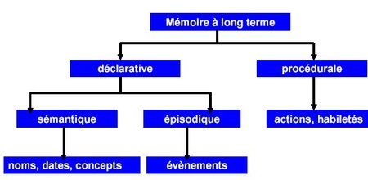

Apprentissage incident
Parmi les mécanismes d'encodage, il y a l'autorépétition, mais celle-ci ne suffit pas.
Une des meilleures méthodes d'apprentissage est l'apprentissage incident : lorsqu'on apprend quelque chose en le comprenant, sans avoir nécessairement voulu l'apprendre (ex : l'air d'une chanson).
Deux expériences pour prouver l'efficacité de l'apprentissage incident

> Expérience de Hyde et Jenkins (1969).
On montre plusieurs listes de 24 mots à différents groupes, dont les tâches seront différentes.
Les trois premiers groupes ne savent pas que l'on va tester leur mémoire.
Tâche G1 : compter le nombre de lettres
G2 : identifier la présence d'un "e"
G3 : juger le mot plaisant/déplaisant
G4 : groupe contrôle, apprentissage intentionnel
On leur demande ensuite de rappeler les mots.
Rappel G1 : 10/24
G2 : 9/24
G3 : 16/24
G4 : 16/24
Pourquoi les groupes G3 et G4 ont-ils rappelé le même nombre de mots ?
Les groupes qui ont du effectuer un travail sur une partie du mot ont fait un travail cognitif moins important que ceux qui ont eu à prendre en compte le mot entier et sa signification. Ceux-ci ont pu ensuite regrouper les mots en catégories.

> Expérience de Craig et Tulving (1975).
Profondeur de traitement : restructuration plus ou moins approfondie des éléments apportés.
On présente les mêmes mots à trois groupes expérimentaux. Ils ne savent pas que la recherche porte sur la mémoire.
Tâche G1 : indiquer si le mot est écrit en italique
G2 : indiquer si le mot contient "on"
G3 : répondre à une question sur le mot (traitement sémantique)
Les participants doivent répondre uniquement par oui ou par non. On mesure le Temps de Réaction moyen pendant la tâche d'apprentissage incident. On leur demande ensuite de rappeler les mots qui avaient eu pour réponse "oui" et ceux qui avaient eu pour réponse "non".
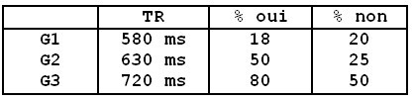
On observe que le pourcentage de mots rappelés augmente avec la profondeur de traitement demandée.
Pourquoi G2 et G3 ont-ils un meilleur rappel pour les "oui" que pour les "non" ?
La tâche est de vérifier si le mot emplit une certaine condition, donc "non" est la réponse par défaut.

Objection à cette expérience : le meilleur rappel est peut-être lié à un temps de traitement plus long.
Expérience contrôle pour vérifier cette hypothèse.
On présente à un sujet une liste de mots. On lui pose une question quant à la succession voyelle-consonne (est-ce que le mot est composé de voyelle-consonne-consonne-voyelle... ?), il doit répondre par oui ou par non. Le TR est bien plus long (1000ms).
Résultat : le rappel n'est pas lié au temps de traitement, mais bien à la profondeur de traitement demandée.

Structures nerveuses des mémoires
> Toutes les structures du système nerveux ont des fonctions mnésiques. Certaines sont plus particulièrement impliquées.
Les informations traitées dans les aires sensorielles et associatives convergents vers le système limbique, en particulier à l'hippocampe, dans le lobe temporal médian, qui participe à l'encodage, à la consolidation et au rappel des souvenirs (mémoire déclarative).
L'amygdale est impliquée dans les émotions, qui jouent un rôle majeur dans la mémoire.
> En règle générale, les souvenirs sont stockés à long terme dans les structures qui peuvent être activées par des informations sensorielles associées à de nouvelles expériences.
Exemple : L'information visuelle est stockée dans les aires visuelles.
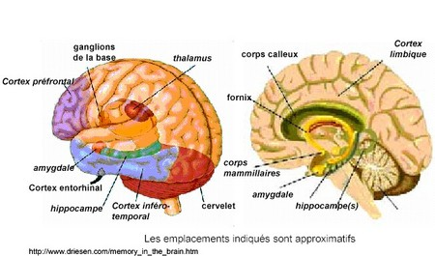

Posté par OrangeCannelle à 14:28 - Rétroliens [0] - Permalien [#]

3. LES REPRESENTATIONS
> Notre organisme (et ceux de tous les mammifères) a besoin des représentations. Ce sont des connaissances (implicites ou explicites) stockées en mémoire à long terme MLT (représentations-types) qui permettent, dans la perception, l'interprétation des nouvelles informations sensorielles. Ce sont les contenus des mémoires.
> Les représentations occurrentes sont des constructions circonstancielles et transitoires élaborées à des fins spécifiques dans un contexte particulier (mémoire de travail dans les régions frontales : aires décisionnelles).
1. Représentations conceptuelles
Ce sont des représentations explicites et conscientes, elles concernent la mémoire déclarative et permettent la reconnaissance des objets (voie ventrale).
Il y a trois types de représentations conceptuelles :
> Représentations structurales (représentations imagées)
> Représentations lexicales et/ou phonologiques (noms des objets)
> Représentations sémantiques (signification, catégorisation)
Notre cerveau doit pouvoir accéder aux représentations. Les premières atteintes sont les représentations structurales, puis lexicales, puis sémantiques.
Néanmoins, le chemin de récupération n'est pas toujours le même, on peut avoir des difficultés de rappel.
Catégorisation
Eleanor Rosch (1975) a montré que certains exemplaires étaient de meilleurs représentants d'une catégorie que d'autres : notions de typicalité.
Dans chaque catégorie, on distingue des niveaux hiérarchiques :
> Niveau super-ordonné : animal
> Niveau de base : chien
> Niveau sous-ordonné : setter.
Les exemplaires typiques d'une classe sont catégorisés au niveau de base, les moins typiques au niveau sous-ordonné.
Le niveau de base correspond :
Perceptivement : forme semblable, image mentale unique, temps de reconnaissance plus court
Lexicalement : noms les plus courts et les plus fréquents (premiers appris)
Sémantiquement : les exemplaires possèdent la plupart des caractéristiques (attributs) de la classe.
Réseau sémantique
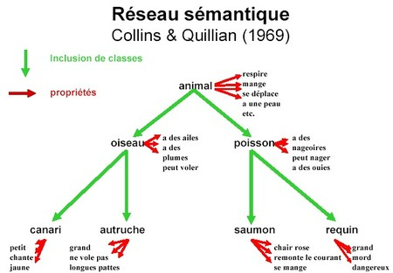
On observe des relations d'inclusions de classes.
Les propriétés présentées sont des représentations que l'on a sur les animaux.
L'idée de Collins et Quillian est que l'on peut représenter les représentations conceptuelles comme un réseau.
Quelle forme ont les représentations structurales ?
Prototype
Ex : C'est généralement le berger allemand qui est présenté comme le plus prototypique de la classe "chien".
Mise en évidence de prototypes : on incite le sujet à se créer un prototype.
> Les auteurs partent de quelques formes simples (triangle, carré...) représentés par des points.
Ils appliquent des déformations à la figure.
> On montre les images au participant. Il doit trier les cartes dans des boîtes, mais il n'a pas de règle de tri à suivre. On le corrige seulement, jusqu'à ce qu'il aie 80% de bonnes réponses.
> Ensuite, on lui présente des prototypes, les formes déjà vues et d'autres formes.
La tâche est la même, sans correction cette fois.
Formes déjà vues : 80% de placements dans la bonne boîte
Prototypes (jamais vus) : 95%
Autres formes : 75% (c'est plus élevé que le hasard).
>> Avec l'expérience, il y a une genèse progressive d'un prototype structural d'une catégorie.
Point de vue et reconnaissance
Les objets de notre environnement sont généralement tridimensionnels (volume). Ils n'ont donc pas la même apparence selon le point de vue sous lequel on les regarde.
Expérience :
On présente des objets miniatures au participant. Ensuite, on lui présente des photos de ces objets, de 12 points de vues différents.
La tâche du sujet est de reconnaître et de dénommer le plus rapidement possible les objets. On présente les photos 100ms chacune.
Pour chaque objet, il existe un point de vue pour lequel le temps de réaction de reconnaissance est le plus court : c'est le point de vue canonique. Ce point de vue est différent pour chaque objet et semble être celui qui apporte le maximum d'informations visuelles.
Reconnaissance des visages
Expérience
> On familiarise le sujet avec des photos de personnes inconnues de face ou de profil.
> On présente au sujet les mêmes photos et d'autres, prise d'un point de vue différent, et on lui demande s'il a déjà vu la personne.
Résultat
> Performance bonne pour les images déjà vues ;
> Performance moins bonne quand une personne vue de profil est présentée de face ;
> Performance meilleure quand une personne vue de face est présentée de profil.
>>> On n'a pas besoin de coder tous les points de vue.
Ex : face et profil donnent des informations sur le 3/4.
Invariance des points de vue
Pour Biedermann (1987), la reconnaissance est indépendante du point de vue : le système accède aux représentations structurales au moyen d'une sorte d'alphabet volumétrique : les géons.
Reconnaître les objets consisterait à repérer les géons qui le composent. Il n'est pas nécessaire que tous les géons soient visibles.
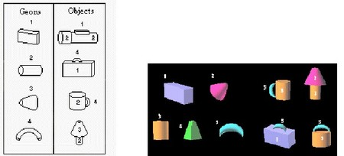
Complémentarité des deux modèles
Les deux modèles ne concernent pas les mêmes stimuli :
Biedermann (géons) : objets familiers, souvent symétriques, dont les éléments sont distinctifs
Tarr et Bülthoff (point de vue canonique) : Objets nouveaux, souvent asymétriques. Pour les reconnaître, il faut avoir une configuration d'ensemble.
Les deux modèles ne sont pas en désaccord.
> Reconnaissance d'un objet fait suite à une comparaison avec représentation mémorisée.
> Représentation = collection de points de vues, d'images 2D de l'objet.
> Familiarité : de nombreuses vues sont stockées. Si leur fréquence est équivalente, reconnaissance indépendante du point de vue. Si elles ne sont pas également fréquentes, le point de vue canonique est le plus efficace pour une reconnaissance rapide.
> Possibilité d'interpolation entre les vues stockées.
Images mentales
> De nombreux témoignages sur l'existence des images mentales, mais le témoignage ne constitue pas une preuve expérimentale nécessairement valide.
> Preuves expérimentales indirectes : inférer leur existence et leurs caractéristiques à partir de données observables expérimentalement.
> Les représentations structurales (implicites) ne sont pas réductibles aux images mentales (explicites).
> Les images mentales sont l'actualisation des représentations structurales (MLT) en MT.
Expérience de Sheppard et Metzler (1971)
On présente au sujet des couples d'images et on leur demande s'il s'agit du même objet. On mesure un temps de réaction.
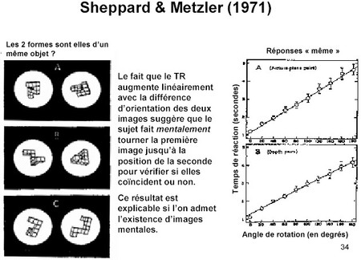
Les résultats montrent que les sujets se forment une image mentale de la figure avant de la faire tourner. Dans ce cas, la rotation mentale se ferait à vitesse constante.
Pour vérifier cette hypothèse, on présente les images simultanément. On demande au sujet de faire une rotation mentale. Si la vitesse de rotation est constante, on peut prédire à quel moment il en sera à la même image.
Si tel est le cas, en présentant la deuxième image après la première, on doit diminuer le temps de réaction d'autant plus que la seconde vue correspond à la position supposée de l'image mentale (Metzler, 1973).
> Des images mentales peuvent être générées soit à partir d'une présentation visuelle d'une image, soit à partir de mots.
> Les images mentales sont "recrutées" dans le stock de présentations visuelles en mémoire visuelle.
> Les représentations structurales interviennent au moment de leur réactualisation temporaire (représentations occurrentes).
2. Représentations pragmatiques
> Elles concernent les actions et les savoir-faire mais aussi la reconstruction de l'espace.
> En un sens, l'efficacité des indices picturaux de la profondeur relèvent de telles représentations pragmatiques. Elle a été apprise sur la base d'expériences antérieures.
> Parmi les représentations pragmatiques, on présentera des données montrant que l'on peut reconnaître des actions, et même des personnes, sur la simple base de la cinématique des mouvements biologiques, sans que ces indices de forme soient présents.
Expérience
Représentations dorsales
"Mouvement biologique", Johansson, 1973
> Les stimuli sont des personnages humains dont seules les articulations sont visibles (acteurs habillés en noir avec des points lumineux aux articulations, se déplaçant sur fond noir).
> On reconnaît leurs actions : marche, course, saut, lancer...
> On peut aussi évaluer la force développée lors de soulèvement d'une charge invisible (représentations implicites).
> On peut aussi catégoriser en homme ou femme (représentation implicite : le centre de gravité de la femme est plus haut).
> On peut reconnaître des personnes familières, y compris soi-même, alors que nous ne nous voyons que rarement marcher... (les informations proprioceptives, kinesthésiques sont traduites en informations visuelles, d'où la reconnaissance de soi).
Le bébé sait imiter quelqu'un qui lui tire la langue : ceci nécessite une connaissance de son corps (schéma corporel), pour être capable de retranscrire une action observée en action produite (et non observable par lui-même). Ceci se passe dans le cortex pariétal.
Autres représentations pragmatiques
Les informations spatiales fournies par la vision sont relatives au système visuel.
Elles ne permettent pas directement la programmation des mouvements. Le cerveau doit opérer des transformations sensorimotrices.
Exemple
Saisir un objet sur la table. La position sur la rétine de l'objet dépend de la position des yeux par rapport à l'objet. Des informations sur la position des yeux par rapport à la tête, de la tête par rapport à l'objet, donnent des informations au système pariétal sur la position de la rétine par rapport à l'objet, et des traitements transforment les informations sensorielles en informations motrices qui nous permettent de saisir l'objet, même en regardant ailleurs.
Parmi les informations spatiales, celles relatives à la profondeur et au relief sont capitales. Certaines de ces informations dépendent de mécanismes génétiquement déterminés : convergence, stéréopsie, mouvement d'expansion. D'autres résultent de nos expériences antérieures, elles sont apprises. C'est le cas des représentations picturales dont on peut montrer qu'elles sont prises en compte par le cerveau au même titre que les informations de relief et de profondeur.
Ces informations picturales sont pour l'essentiel la conséquence des lois de l'optique physique. Notre cerveau a appris ces lois et sait les utiliser, même si nous ne sommes pas capables de les expliciter (!).
Exemple
Le martin-pêcheur
De sa branche, il voit un poisson dans la rivière. A cause du problème de la réfraction dans l'eau, il ne voit pas le poisson à l'endroit où il est réellement. L'oiseau connaît la loi de la réfraction (sans pouvoir l'expliciter), d'où son succès à attraper le poisson.
3. Cerveau et représentations
Les représentations sont-elles de "pures" activités mentales, désincarnées ? NON !
"Le cerveau est fait pour produire la pensée comme le foie est fait pour produire la bile."
>> Sans cerveau, pas de pensée. Mais on ne peut pas réduire la pensée à l'activité des neurones.
Les activités mentales ne sont pas à considérer indépendemment de la manière dont elles sont construites.
Les représentations reflètent des activités biologiques. Elles sont "incarnées" dans le cerveau. Ce sont des traces mnésiques repérables.
Si tel est le cas, on doit pouvoir les localiser dans le cerveau.
> Neuropsychologie : discipline qui étudie les conséquences de lésions dans le cerveau.
> Imagerie cérébrale : techniques où l'on observe des images de différences dans le cerveau.
Où sont les représentations ?
On mesure le flux sanguin dans le cerveau.
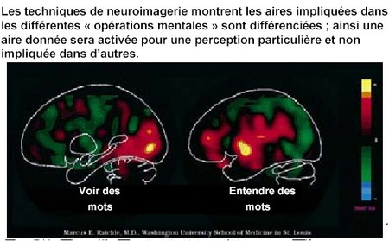
Les aires qui traitent des choses voisines sont voisines : l'aire de la compréhension des mots se situe entre l'aire visuelle et l'aire auditive.
Chaque aire corticale réalise des opérations spécifiques.
Montrer l'implication d'une aire corticale dans un traitement spécifique ne signifie pas forcément que ce traitement est réalisé entièrement dans cette aire.
Tout traitement implique la mise en oeuvre coordonnée de réseaux de neurones localisés dans différentes parties du cerveau. Chaque sous-population apporte sa contribution au fonctionnement de l'ensemble.
Tous les traitements passés laissent laissent des traces mnésiques dans les différentes structures concernées.
Spécialisations fonctionnelles
FORME ET PERSONNAGE
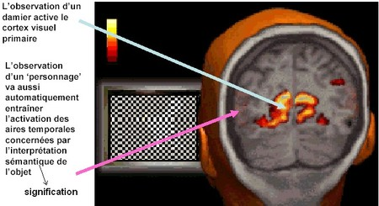
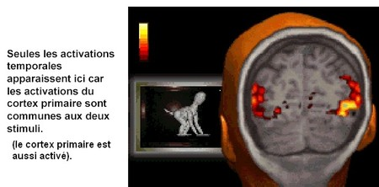
Toute stimulation visuelle active le cortex visuel primaire où se réalisent de très nombreuses analyses locales des caractéristiques structurales des stimuli et des opérations de groupement de ces caractéristiques.
Schématiquement, les traitements du cortex visuel primaire ne concernent que les caractéristiques structurales et non la sémantique des stimuli. Cette dernière nécessite des représentations.
L'observation d'un stimulus évoquant un animal va non seulement activer le cortex visuel primaire (analyse structurale), mais aussi le cortex temporal où s'effectue la reconnaissance par comparaison des informations actuelles avec les traces mnésiques que sont les informations.
Duplicité du système visuel
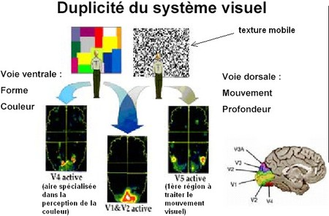
Activités cérébrales différentes selon le but de la perception
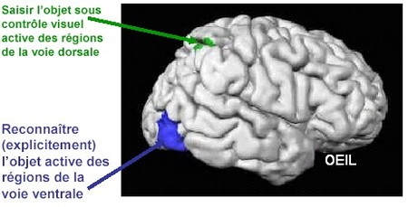
La vision d'un même objet active des aires différentes selon les intentions de l'observateur.
Puisque les représentations sont des traces mnésiques formées à la suite de nos expériences passées, il n'est pas étonnant qu'elles évoluent et se modifient avec l'exercice.
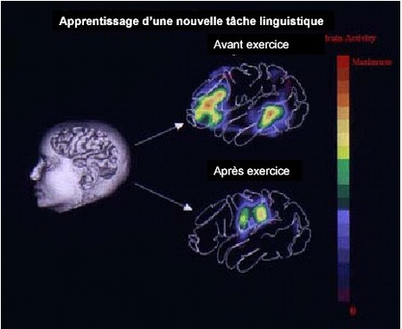
Les aires de la compréhension sont + activées pendant l'apprentissage qu'une fois la langue apprise.
Mouvement visuel explicite et implicite
V5 = aire visuelle du mouvement.
Activée par :
> Déplacement d'une image sur la rétine
> Image fixe d'une personne effectuant un mouvement (implicite)
> Imaginer mentalement un mouvement
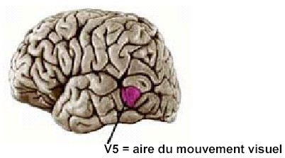
Les représentations mettent en jeu les mêmes populations de neurones que celles qui sont activées par les stimulations externes. Elles s'incarnent par des traces mnésiques dans les régions qui ont été activées au cours de l'acquisition.
Posté par OrangeCannelle

